My family- Moja rodzina


Zbliżające się święto DNIA MAMY, jest świetną okazją do przypomnienia słownictwa związanego z rodziną.
W linkach możecie znaleźć piosenki i quizy oraz propozycje zabawy dla każdej grupy wiekowej.
W załączniku znajdują się karty pracy dla dzieci i obrazki wraz z nazwami członków rodziny w języku angielskim.
3-4 LATKI
https://www.youtube.com/watch?v=ii_LtHrEiao
https://www.youtube.com/watch?v=FHaObkHEkHQ
https://www.youtube.com/watch?time_continue=64&v=mjFcrv6Lfx8&feature=emb_logo
The Finger Family
Przygotowujemy nakładane na palce papierowe pacynki poszczególnych członków rodziny (dzieci mogą samodzielnie je pokolorować i ozdobić). Kiedy pacynki są już gotowe śpiewamy piosenkę
The Finger Family i pokazujemy paluszkami poszczególne osoby.
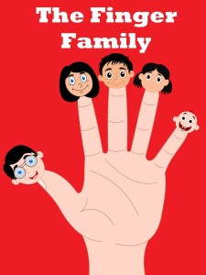
5 – 6 LATKI:
https://www.youtube.com/watch?v=3veDWZx_GTU
https://www.youtube.com/watch?time_continue=1&v=aFKk3Y8vm58&feature=emb_logo
https://learnenglishkids.britishcouncil.org/word-games/family

